2024级学员课程学习说明

说明：各位学员，网络课程学习成绩权重为观看课程视频任务点占40%，期末考试成绩各占60%，即视频任务点全部看完得40分，期末考试考如果考100分按60分计算，总成绩为100分。

一、PC端登录

1、学生首次登陆
学习平台登录网址为：https://ccrw.jxjy.chaoxing.com。在登陆页面点击首次登陆按钮，进入首次登陆页面
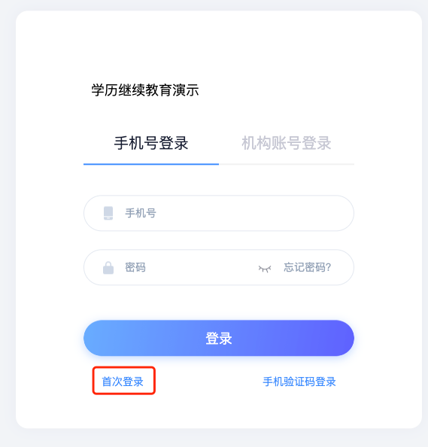

- 输入手机号，完成验证码验证，进入下一步
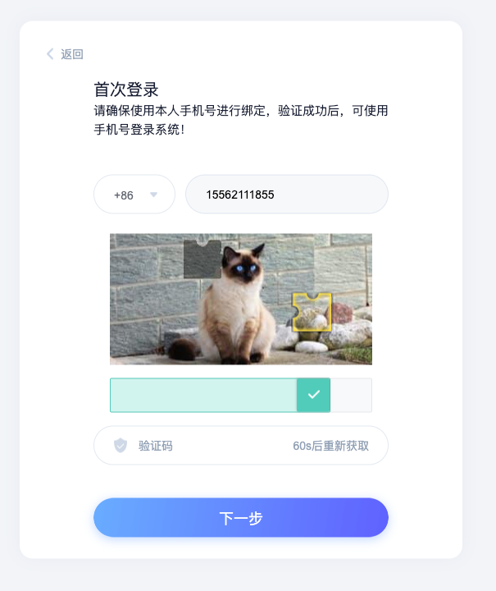
需输入账号（学号）姓名进行验证
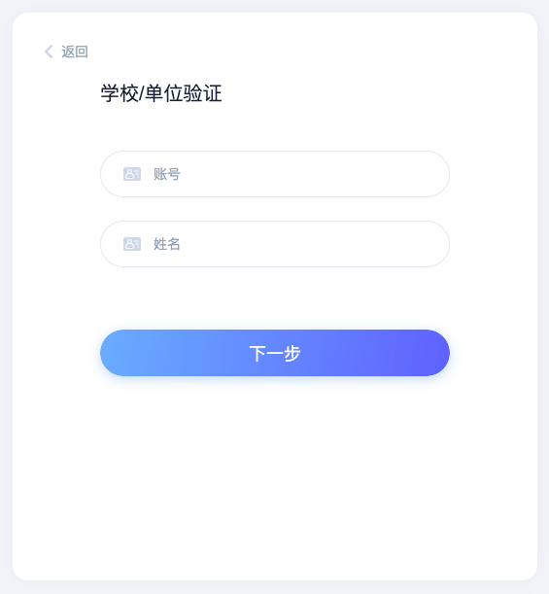
更新密码后，完成登陆
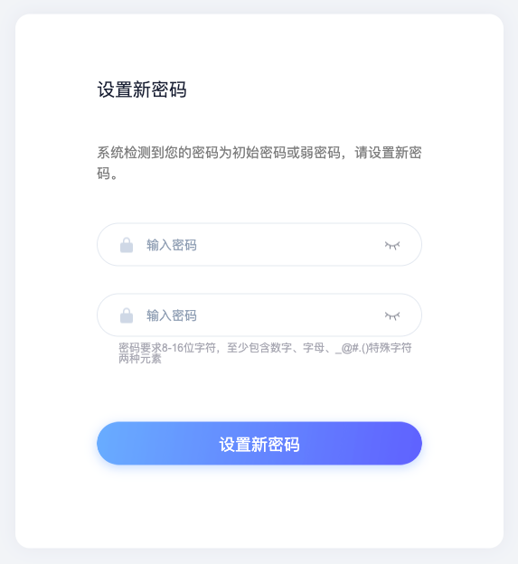

2、手机号注册过学习通PC端登录
手机号已注册过学习通登陆https://i.chaoxing.com。登陆个人空间

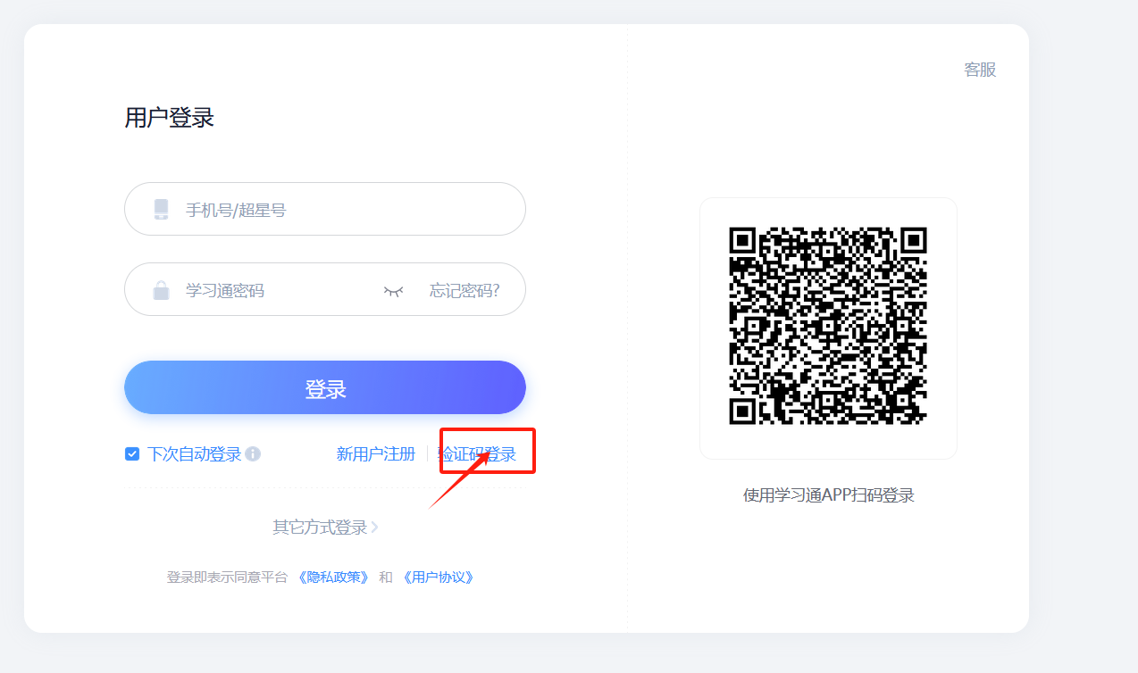
2.1先进行单位的绑定。账号管理—添加单位
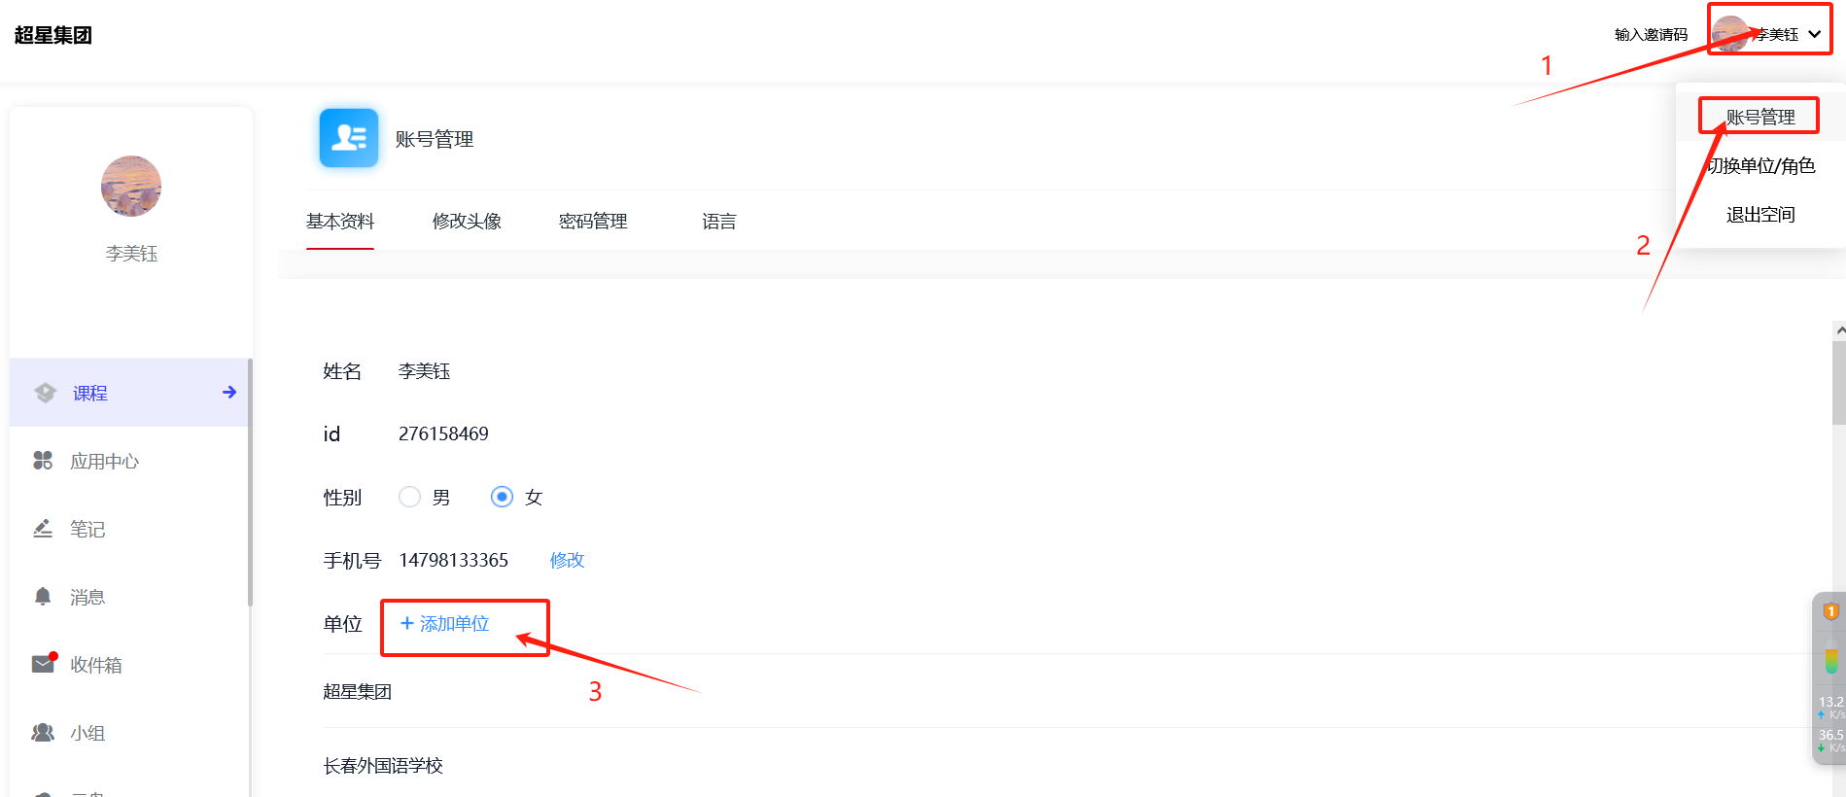

2.2 进行单位验证输入单位名称：长春人文学院成人教育平台或单位fid：251365 。然后输入学号进行验证绑定。（注意：学习通名字为真实姓名）
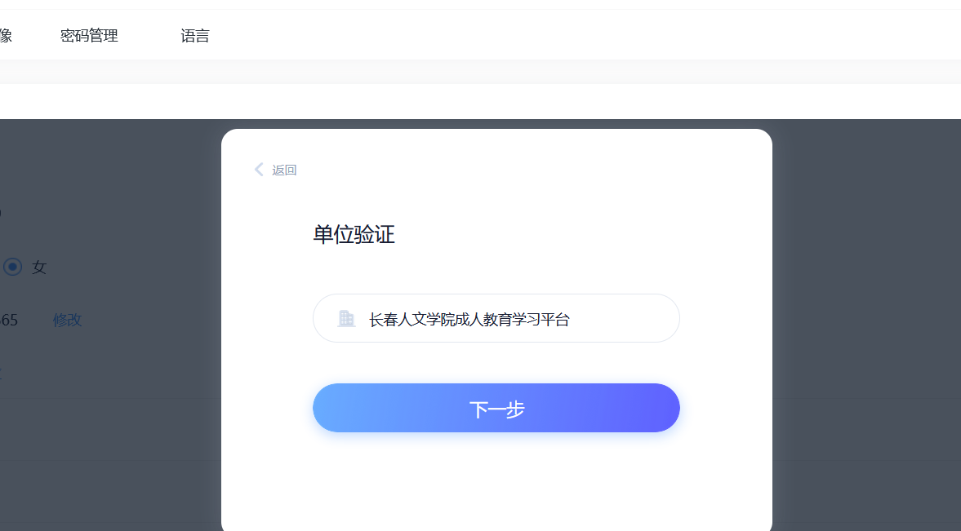

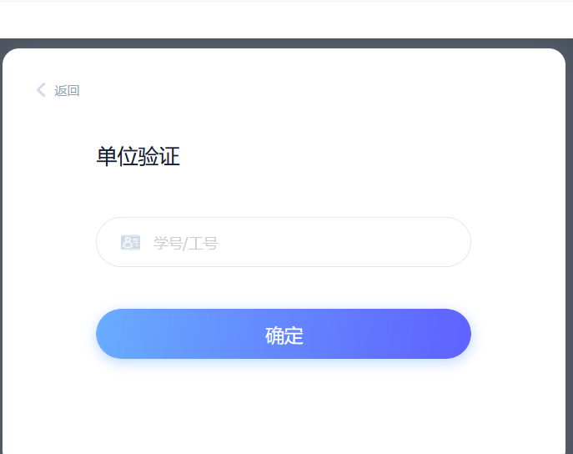

2.3 登录本单位学习平台。学习平台登录网址为：https://ccrw.jxjy.chaoxing.com （账号为学号，密码为原来手机号所对应的学习通密码）
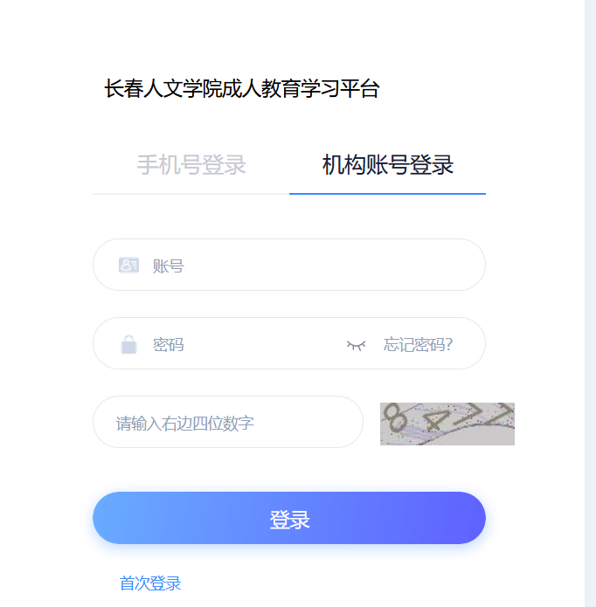

2.4绑定手机号以及设置新密码（不建议更改密码，一但更改所有学习通密码全部修改）
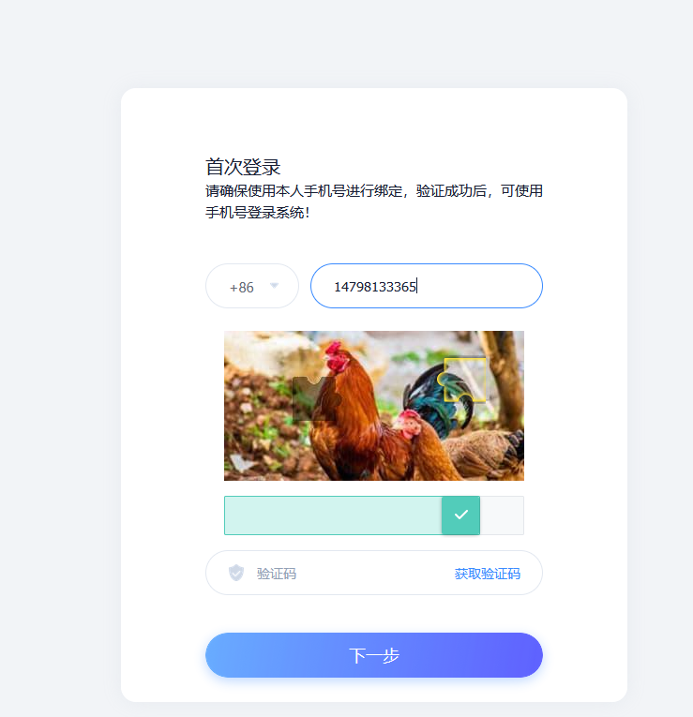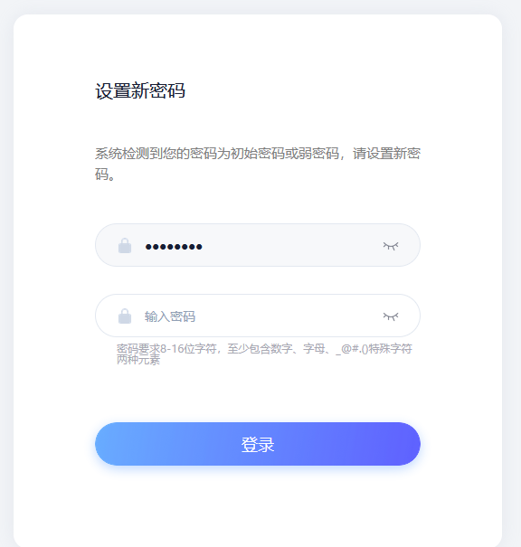
2.5 首次登录需要进行个人信息完善，完善后即可进入学习空间。
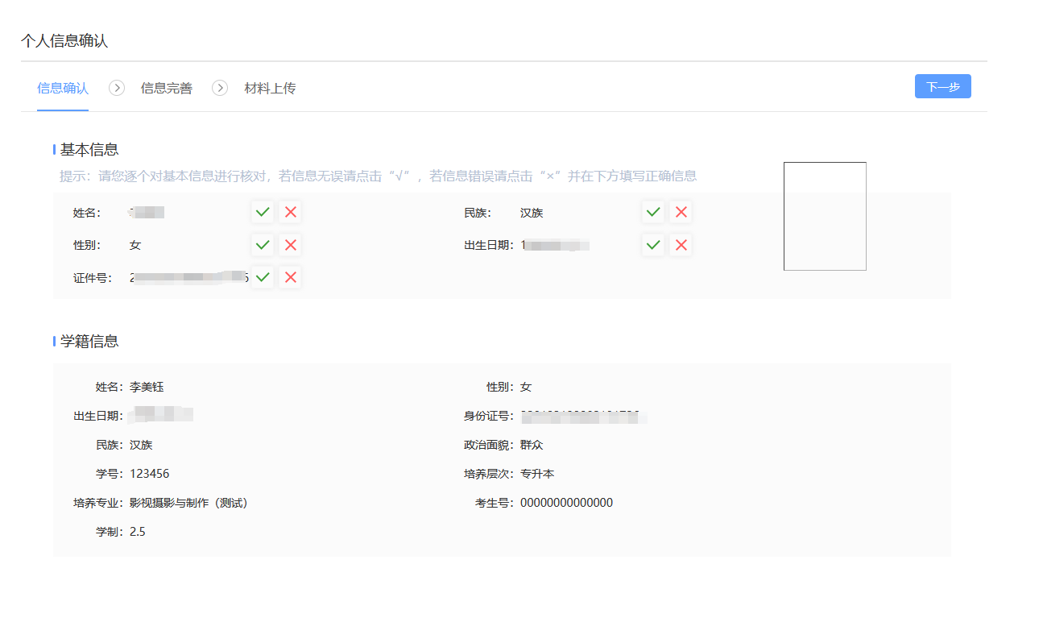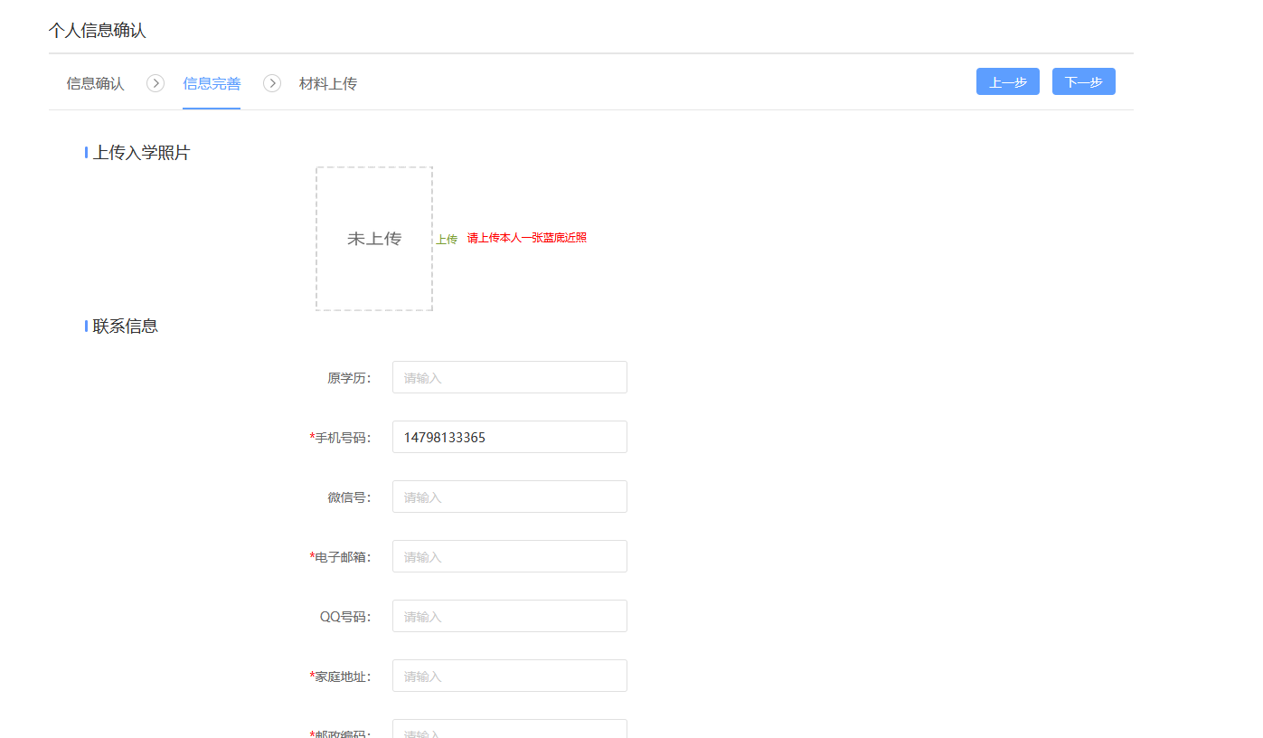
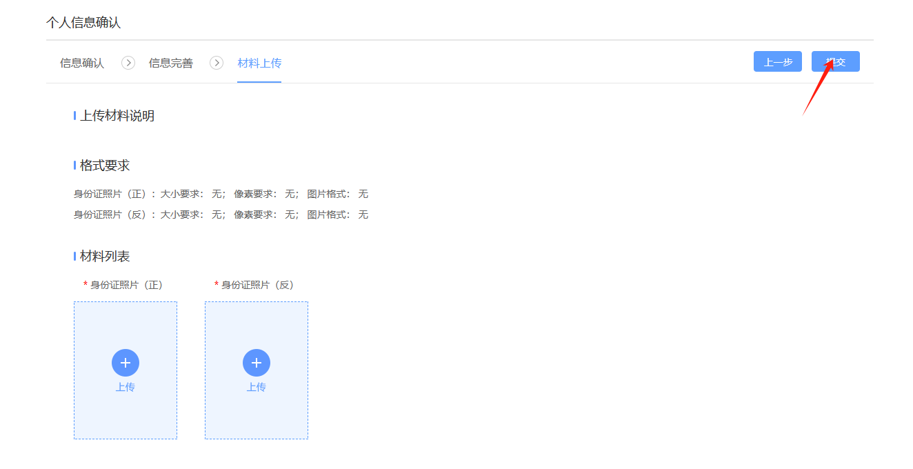
3.完成注册后进入到个人的学习空间，在学习空间进行课程学习、考试及查看实时成绩等。
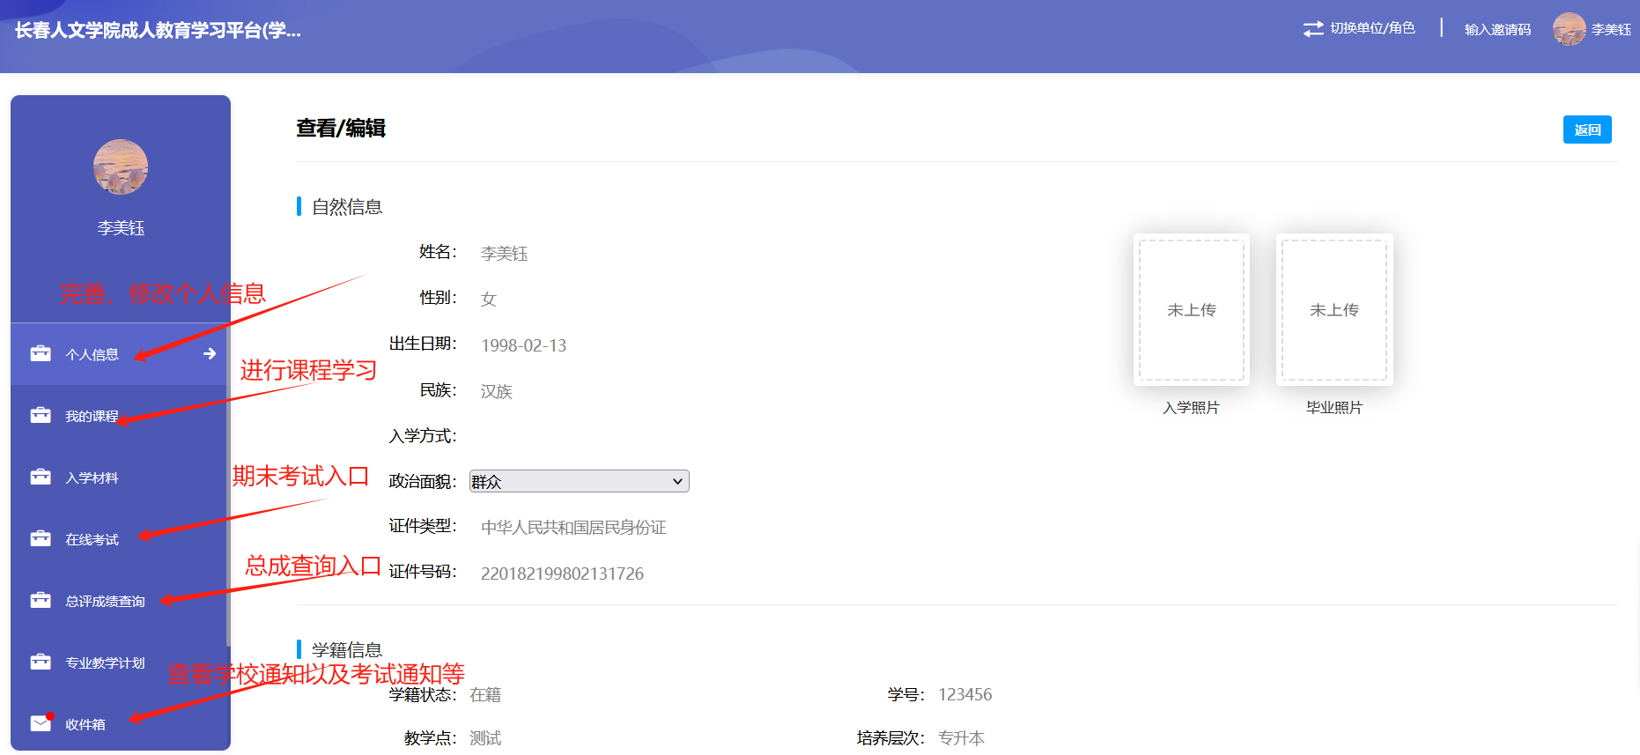

二、手机客户端学习说明：
说明：需要通过电脑浏览器通过以上步骤完成注册后才可以通过手机端学习。
1.下载并安装学习通，在手机应用商城搜索“学习通”或扫码以下二维码下载并安装学习通。

1.学习通登陆

1.1.学生未注册过学习通账号
- 登陆页面选择新用户注册
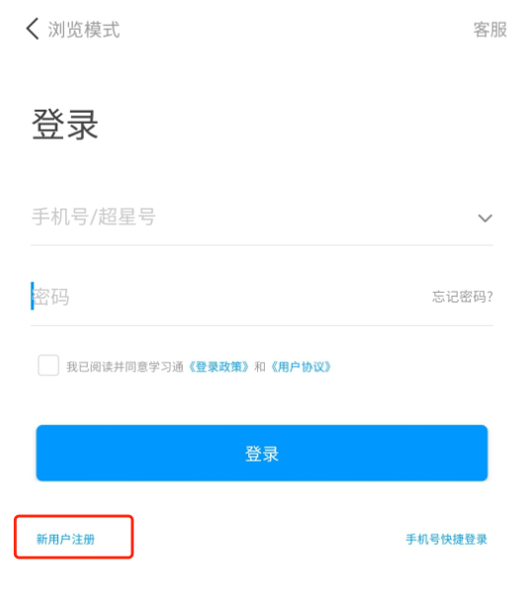
- 验证手机号设置完密码后进入下一步
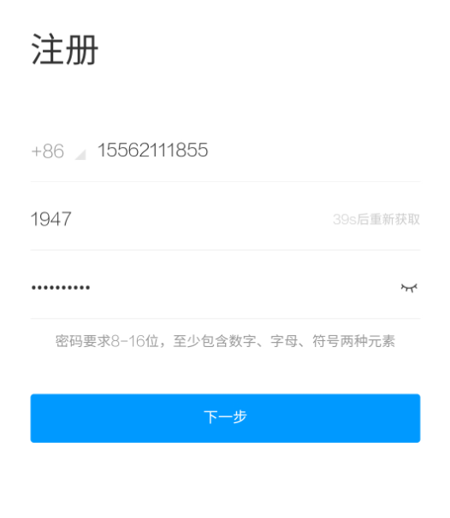
- 输入单位名称（或fid）
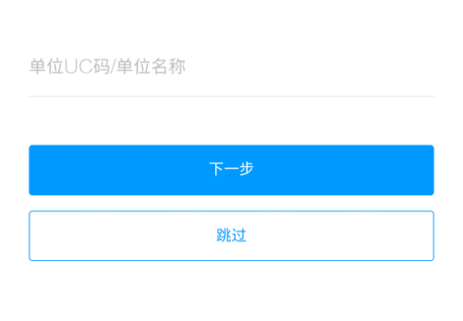
- 输入学号、姓名，完成绑定
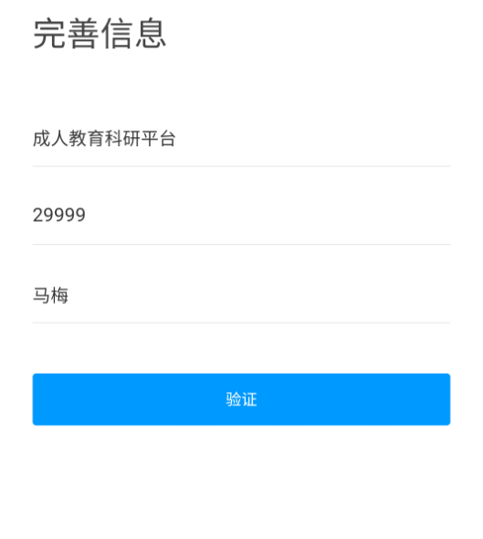

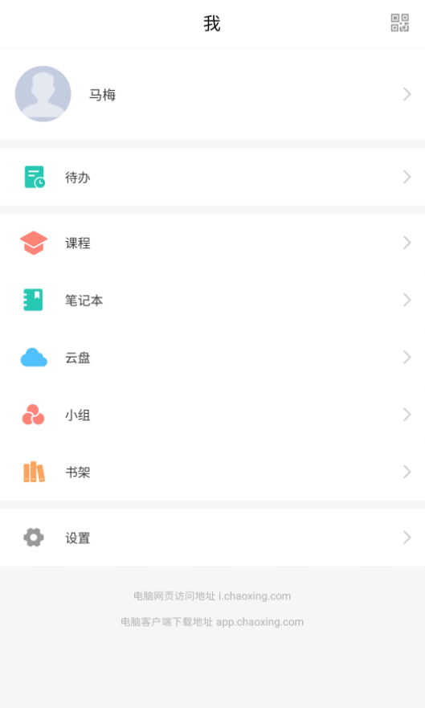

2.学生已注册过学习通账号
2.1登陆学习通后，点击我的
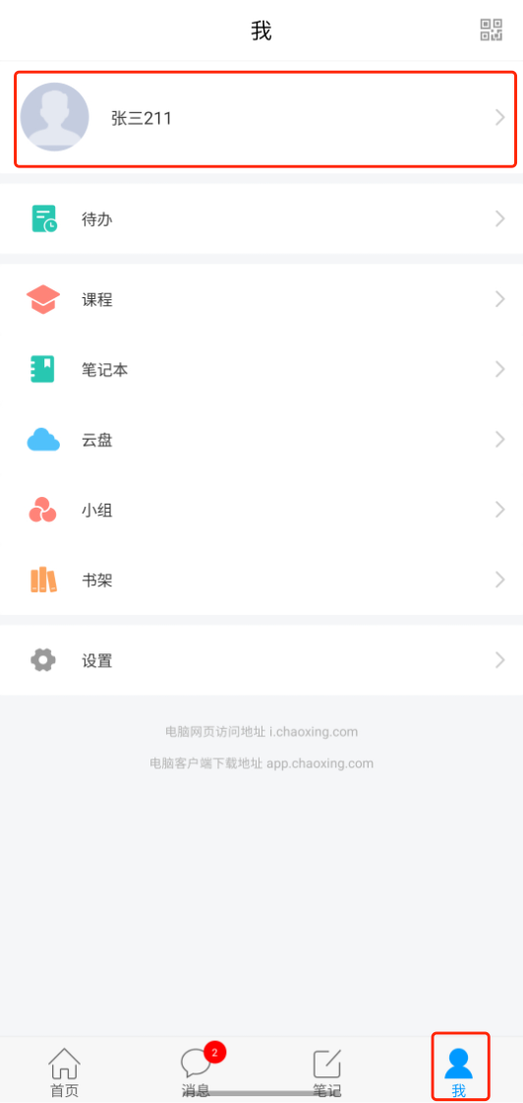

2.2.点击绑定单位，进入绑定页面
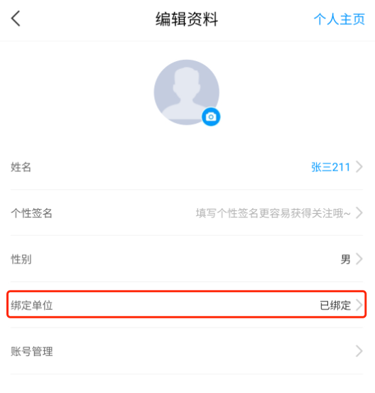
3.点击添加单位
4.输入单位名称或fid（251365）
5.输入学号后完成绑定
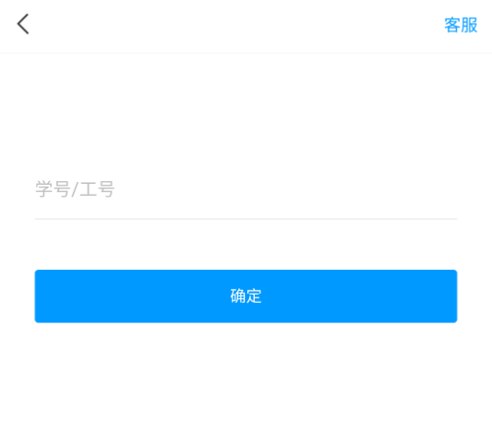
3.登陆后，点击课程，然后选择进行中的课。
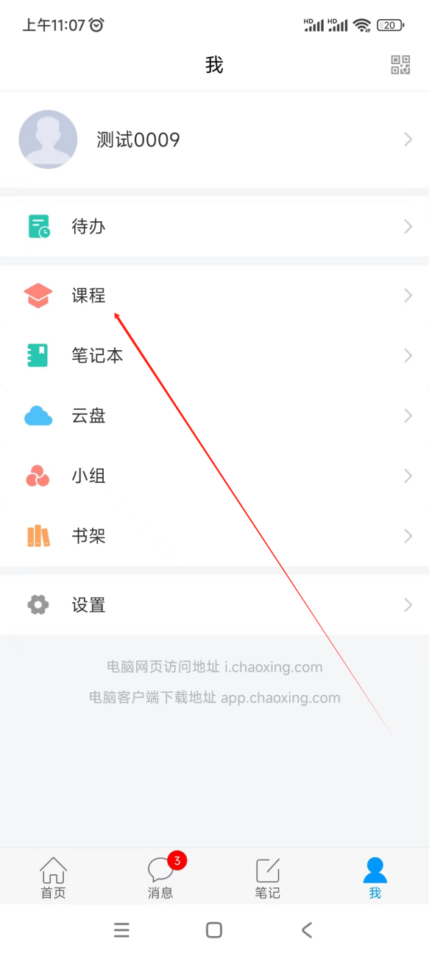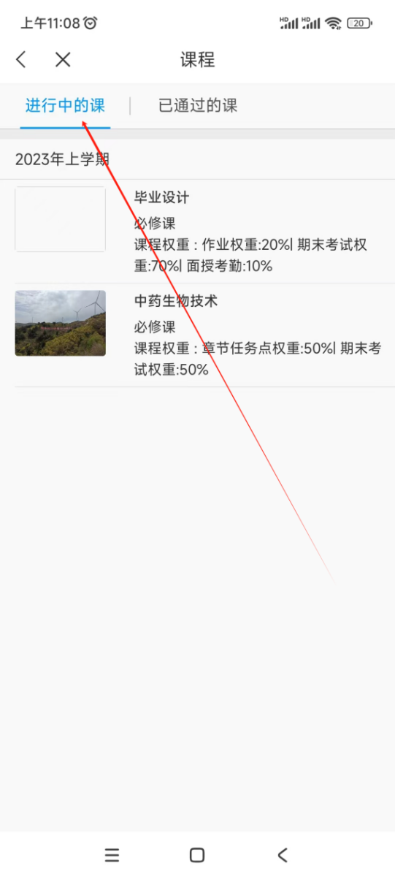

4.进入到手机端学习页面，可以通过任务参加考试，通过章节进行学习。

